一、手机端观看直播

最简单直接的方式
识别下方二维码迅速进入直播间：
（建议先在校园网环境下注册新东方多媒体学习库个人账号哈！！）

有同学表示：为什么进去之后一片漆黑呢？怎么按也没反应啊？我是不是进错页面了？

莫慌↓
直播开始时间一到，直播间就会有内容啦！

在观看过程中，总有那么几位同学的手机不太给力，使用微信打开页面时你可能会发现
我的手机怎么只能全屏观看视频啊？
还出现了描述不清的其他异常！
这时候买手机当然来不及，咋办？
莫慌↓

通过页面右侧的更多操作，选择用浏览器打开，你会发现瞬间修复！
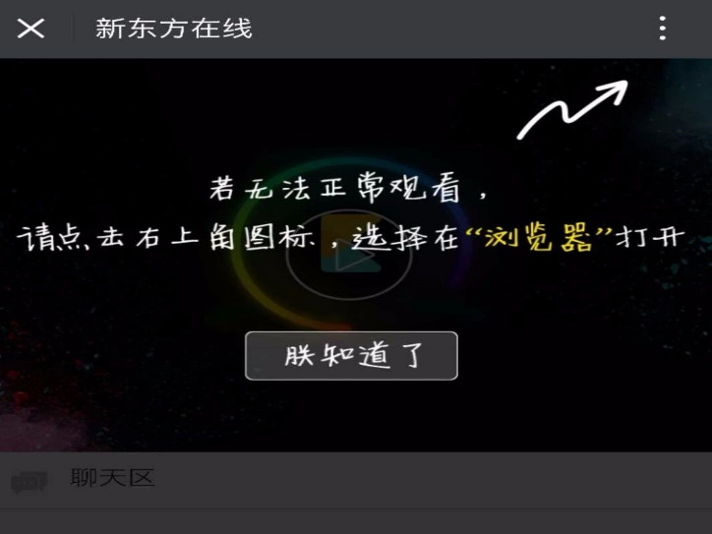

有些同学的手机可能异常顽皮，通过手机自带浏览器观看仍然显示异常，
咋办？
请下载QQ浏览器。（注意，此处不是广告时间）
二、电脑端观看直播
电脑端观看本次直播或查看回放请认准新东方在线多媒体学习库

第一步：登录
点击本图书馆官网进入“新东方多媒体学习库”

第二步：个人用户注册登录

①如您拥有个人账号，那么啥也别想直接点击页面右上角“登录”

接下来在弹窗中输入个人账号点击“登录”即可

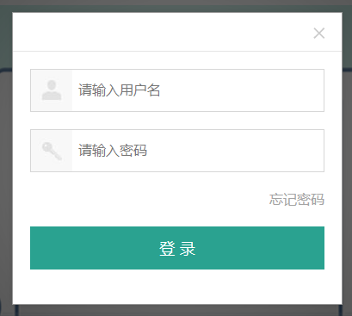
②如您没有个人账号
点击首页顶端“注册”按钮，输入邮箱、用户名、密码、验证码，选中“我已经阅读并同意客户服务条款”，然后点击“立即注册” 。
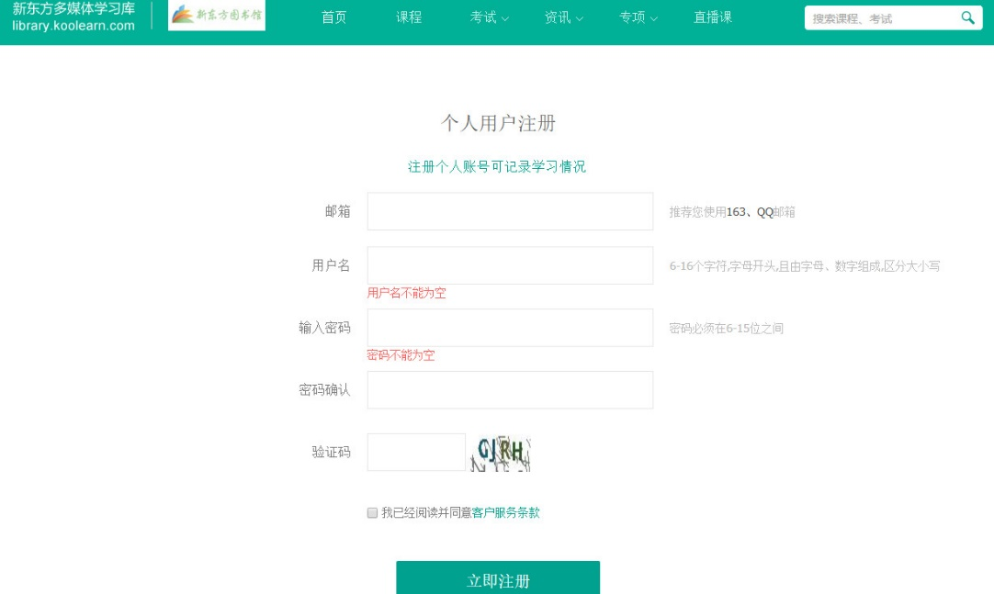

接下来按照要求，输入信息，点击“立即注册”注册成功后会自动登录登录成功后距离顺利观看直播只有一个鼠标的距离了↓

第三步：观看直播/回放
观看直播第一招：点击学习库首页轮播广告一键进入

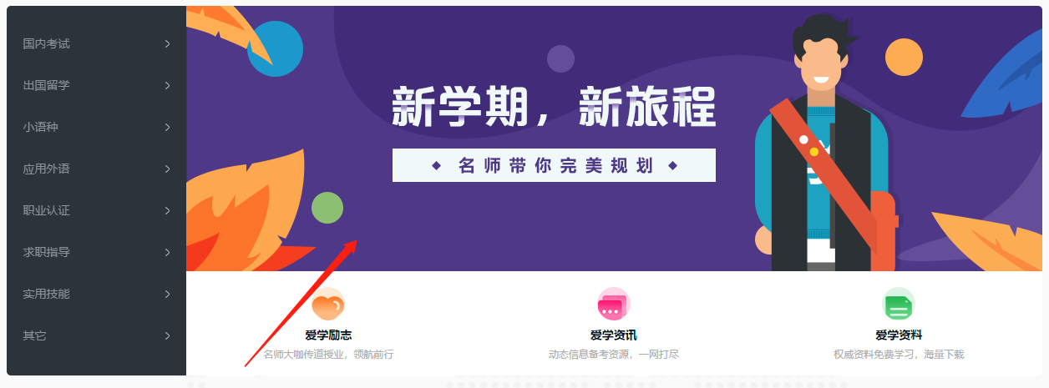
观看直播第二招：点击学习库导航栏“直播课”一键进入

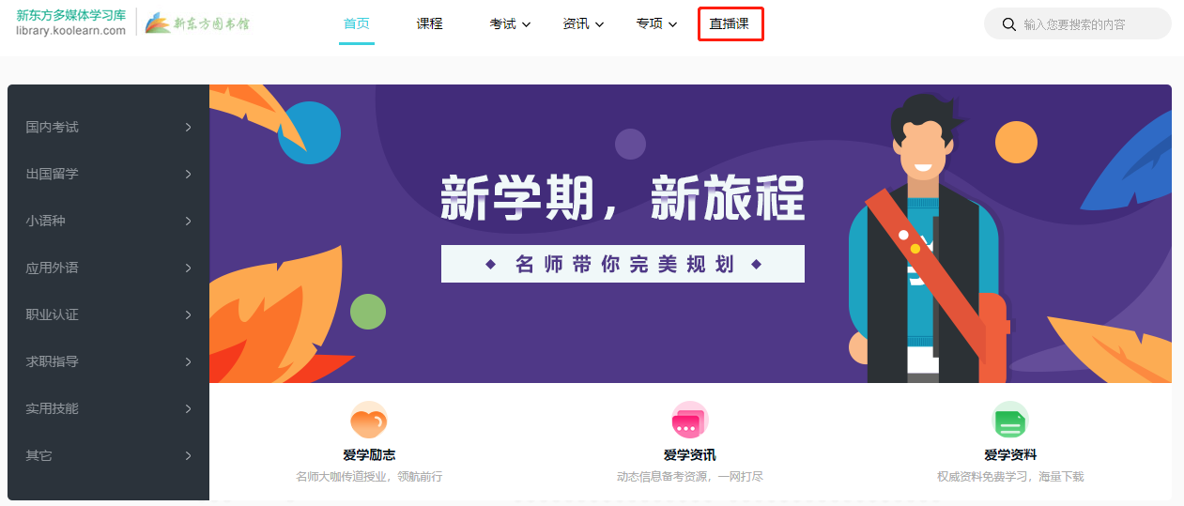

等“敬请期待”按钮变成可点击状态，此时啥也别想赶紧点就对了

针对电脑端观看直播方式，小编有几点要特别嘱咐大家
①电脑端建议使用Chrome浏览器，同时flash-player更新到最新版本。
②如果打开网页时出现崩溃现象，请重新刷新页面或重新登录。
③直播观看如出现卡顿，电脑端可切换线路，卡顿严重情况时请检查网络，并退出重新进直播间。
④当课程状态为“直播中”时，点击可进入课堂，当状态为“查看回放”，点击可查看课程回放。注：电脑端直播结束后三小时生成回放，手机端暂不支持回放。

同学们
新东方名师四六级备考秘籍讲座
带你逆袭没商量
11月23日19:00黄金直播间
1小时绝密放送
大家要猛戳哦！

